**UNIVERSIDAD PERUANA UNIÓN**

**FACULTAD DE INGENIERÍA Y ARQUITECTURA**

**Escuela Académico Profesional de Ingeniería de Sistemas**



page1image2192891040

Aspectos generales: Automotriz Incamotors S.A.C.page1image2124155072

Curso: Ingeniería de Administrativa

RESPONSABLES:

* Mayta Arotaype Wilbert Alex
* Bustinza Inofuente Claudio
* Condo Huamani Jose Miguel
* Ascuña Mamani Harry Jack
* Grimaldo Arredondo Martinez

Docente: Mg. Nancy Esther Casildo Bedón

Juliaca - 2025

Introducción: 3

1. Aspectos generales de la empresa: 3

1.1. Reseña Histórica de la empresa 3

1.2. Ubicación geográfica 4

1.3. Locales, filiales, Mapa de Lugares Geográficos 4

Chevrolet Incamotors cuenta con una red de concesionarios estratégicamente ubicados en diversas ciudades del Perú. Estos puntos de venta y servicio no solo ofrecen vehículos de la marca Chevrolet, sino también atención integral en financiamiento, repuestos y mantenimiento. La presencia de estas sedes fortalece el alcance comercial de Incamotors y garantiza un servicio cercano y de calidad a sus clientes en diferentes regiones del país. 6

1.4. Marcas, emblemas y logotipos (análisis significado, etc.) 7

1.5. Número de trabajadores 10

**i)** **Alta Dirección** 10

**ii)** **Jefaturas y Coordinación** 10

1.6. Razón social y jurídica 12

1.7. Mercado que abastece 12

1.8. Principales proveedores 12

1.9. Productos y servicios ofrecidos 14

Automotriz Incamotors S.A.C. ofrece una gama integral de productos y servicios en el sector automotriz, entre los que destacan: 14

● Venta de vehículos nuevos. 14

● Venta de vehículos seminuevos y usados certificados. 14

● Servicios de postventa: mantenimiento preventivo y correctivo, reparación mecánica, eléctrica y electrónica. 14

● Comercialización de repuestos originales y accesorios. 14

● Venta de lubricantes y combustibles especializados. 14

● Financiamiento y seguros vehiculares en alianza con entidades financieras. 14

Categoría 14

Detalle principal 14

Vehículos 14

Nuevos, seminuevos y usados certificados 14

Servicios 14

Posventa, mantenimiento, reparación 14

Repuestos 14

Originales y accesorios 14

Lubricantes 14

Castrol – Phillips 66 14

Beneficios adicionales 14

Financiamiento – Seguros 14

1.10. Afiches y página web de la empresa 14

2. Análisis Planeamiento estratégico 15

2.1. Análisis de Visión y Misión , valores de la empresa 15

Visión 15

Propósito 16

Valores de la empresa 16

2.2. Análisis de la estructura Organizacional de la Empresa 17

2.3. Análisis Cultura Organizacional 18

2.4. Análisis del manejo de la calidad en la organización 18

2.5. Análisis FODA Análisis INTERNO: Análisis Fortalezas y Debilidades 19

2.5.1. Cadena de valor de Porter 19

2.5.2. Análisis AMOFHIT 19

2.5.3. EFI 19

2.6. Análisis FODA Análisis EXTERNO: Análisis Oportunidades Amenazas 19

2.6.1. Análisis Micro entorno (5 fuerzas de Porter) 19

2.6.2. Análisis Macro entorno (PESTEL) 19

2.6.3. EFE 19

2.7. Análisis cruce del FODA con el análisis CAME 19

2.8. Mapa estrategico 19

3. Control Estratégico 19

3.1. Cuadro de mando Integral BSC 19

3.2. Tecnología en la empresa y Sistemas de Información 19

4. Dirección estratégica, Liderazgo, Motivación. 19

4.1.1. Implantación de estrategias - Institucionalizar la estrategia 19

4.1.2. Manuales organizacionales (MOF, ROF y CAP) 19

# Introducción:

# Aspectos generales de la empresa:

## Reseña Histórica de la empresa

**Nombre legal**: Automotriz Incamotors S.A.C.

**Sector**: Concesionarios de automóviles en el Perú.

**Constitución legal**: 07 de agosto de 2009.

**Sede principal**: Av. Parra 122, Arequipa, Arequipa, Perú.

**Última actualización del perfil**: 31 de octubre de 2024.

**Cantidad de empleados (2024)**: Aproximadamente 221 colaboradores.

Incamotors S.A.C. forma parte del Grupo Autrisa, una tradición familiar arequipeña con origen emblemático desde 1870, que años después se diversifica en el sector automotriz Grupo Autrisa. Desde su fundación en 2009, Incamotors ha consolidado su presencia en el suroeste del país, consolidándose como líder en venta de vehículos, repuestos y servicios posventa.

* **Antecedentes familiares (Origen)** El Grupo Autrisa, con más de 48 años de trayectoria, se escindió en 1970 de su empresa matriz, y tres años después obtuvo la distribución de Volvo para Arequipa, Cusco y Puno Grupo Autrisa.
* **Nacimiento de Incamotors (2009)** Automotriz Incamotors S.A.C. Inició actividades el 7 de agosto de 2009, enfocándose en la venta de vehículos, lubricantes, repuestos y servicios de taller.
* **Operativa regional** Con sede en Arequipa, Incamotors opera como concesionario de múltiples marcas automotrices. En 2023, movilizaba cerca de 70 unidades mensuales en Ica, lo que representaba alrededor de un millón de dólares en ventas.
* **Alianzas estratégicas y crecimiento**
  + En 2017, asumió la operación de un concesionario Ford integral en Ica (venta, servicio y repuestos), ampliando la red de Ford en esta región.
  + Más adelante, junto a Nissan Perú, inauguró un moderno punto de venta bajo el concepto "Nissan Retail Concept" en Ica, con atención integral y el portafolio completo de la marca..
* **Operaciones y estructura actual** Incamotors ofrece servicios de venta de autos nuevos, seminuevos, financiamiento, posventa, repuestos y accesorios, desplegándose en varias ciudades del sur: Arequipa, Ica, Cusco y Juliaca.

## Ubicación geográfica

Automotriz Incamotors S.A.C. tiene su sede principal en Avenida Parra 122, Arequipa, Perú, considerada una ubicación estratégica en el sur del país, dado que conecta con los principales ejes viales y comerciales de la ciudad.

## Locales, filiales, Mapa de Lugares Geográficos

La empresa concentra sus operaciones en la ciudad de Arequipa, donde se ubica su sede administrativa y de ventas. Adicionalmente, cuenta con concesionarios y puntos de venta autorizados que permiten ampliar su alcance a nivel nacional, con un enfoque especial en la zona sur del país. Esta estrategia garantiza cercanía con el cliente y mayor cobertura en el mercado automotriz. La empresa Automotriz Incamotors S.A.C cuenta con 8 sedes a nivel nacional, los cuales son:

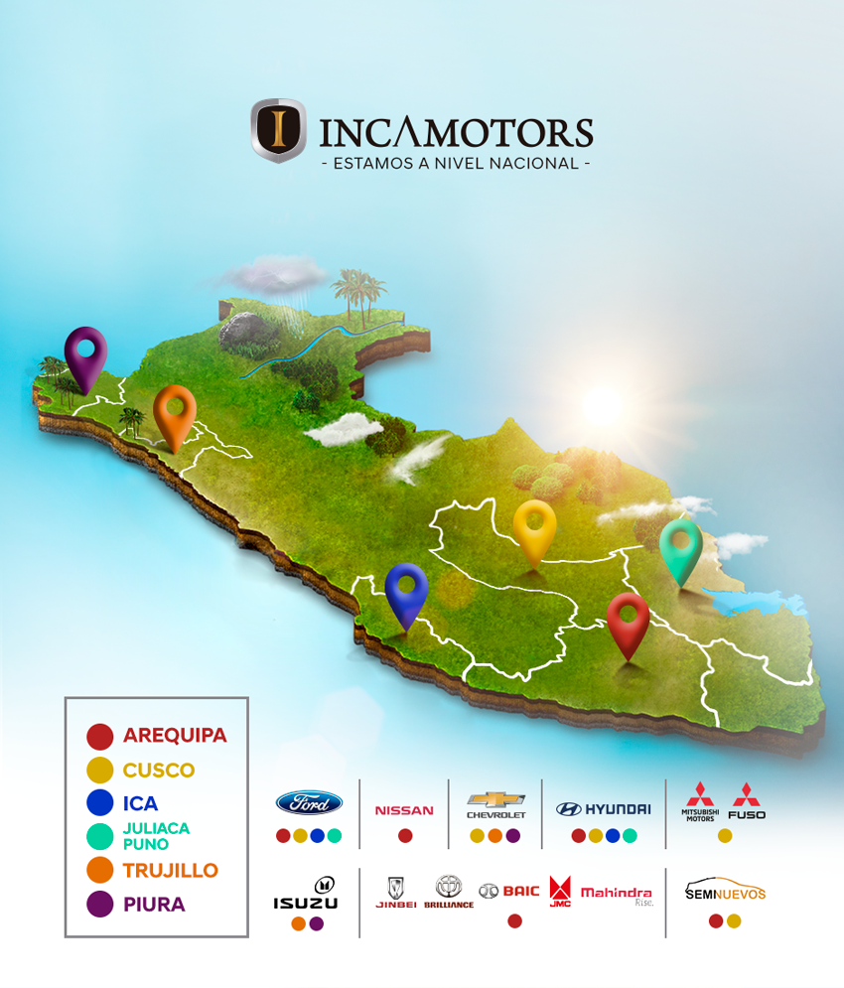

Fuente:www.facebook.com/HyundaiIncamotors

1. Arequipa sede principal
2. Cusco
3. Ica y Chincha
4. Piura
5. Puno y Juliaca
6. Trujillo

Sucursal relacionada en Juliaca (Incamotors – Nissan)

Aunque no es la sede legal de la S.A.C., bajo el nombre Incamotors – Nissan, hay un concesionario ubicado en Juliaca, Puno:

**Sucursal relacionadas (Incamotors)**

La expansión de Incamotors a distintas ciudades del Perú responde a una estrategia de descentralización y cercanía con sus clientes. Cada sede está equipada para ofrecer no solo la venta de vehículos nuevos y seminuevos, sino también servicios de postventa, mantenimiento, repuestos originales y asesoría en financiamiento. Gracias a esta red, los clientes pueden acceder a atención especializada y soporte técnico sin importar la región en la que se encuentren.

|  |  |  |
| --- | --- | --- |
| **Local / Sucursal** | **Marca(s) / Tipo de operación** | **Dirección** |
| Arequipa – Sede principal | Multimarca (central administrativa y ventas) | Av. Parra 122, Arequipa |
| Arequipa – Ford Incamotors | Ford (y otras marcas asociadas) | Av. Tacna y Arica 145, Arequipa |
| Arequipa – Chery Incamotors | Chery | Av. Parra 122, Arequipa |
| Arequipa – JMC / BAIC / Mahindra | JMC, BAIC, Mahindra | Av. Tacna y Arica 145, Arequipa |
| Arequipa – Seminuevos Incamotors | Vehículos seminuevos | 2° piso, Av. Parra 122, Arequipa |
| Ica – Chery / Multimarca | Chery y concesionario multimarca | Panamericana Sur Km 296, Ica |
| Cusco – Nissan Incamotors (San Sebastián) | Nissan (nueva sucursal integral) | Av. de la Cultura 3030, Cusco |
| Juliaca – Incamotors local | Multimarca regional | Vía Auxiliar, Juliaca, Puno |

## Chevrolet Incamotors cuenta con una red de concesionarios estratégicamente ubicados en diversas ciudades del Perú. Estos puntos de venta y servicio no solo ofrecen vehículos de la marca Chevrolet, sino también atención integral en financiamiento, repuestos y mantenimiento. La presencia de estas sedes fortalece el alcance comercial de Incamotors y garantiza un servicio cercano y de calidad a sus clientes en diferentes regiones del país.

|  |  |  |
| --- | --- | --- |
| **Ciudad / Localidad** | **Concesionario Chevrolet Incamotors** | **Dirección** |
| Piura | Incamotors – Chevrolet (Chevrolet Incamotors) | Av. vice y Sánchez Cerro, Zona Industrial Mza.229 sub-lote 2B |
| Cusco (San Sebastián) | Incamotors – Chevrolet (San Sebastián) | Av. de La Cultura 3026, San Sebastián, Cusco 08004 |
| Trujillo (Mall Trujillo) | Incamotors - Chevrolet | Mall Aventura Plaza (Av. America Oeste, n° 750, int 2 PI Urb. el Ingenio) |
| Trujillo (Huanchaco) | Incamotors Huanchaco – Chevrolet e Isuzu | Av. La Rivera Nro. S/N Pr. Valdivia |

## 

## Marcas, emblemas y logotipos (análisis significado, etc.)

**1.4.1. Logotipo de Incamotors**

* **Diseño:** El logotipo de Incamotors suele presentarse con tipografía moderna en mayúsculas, transmitiendo solidez, profesionalismo y confianza.
* **Colores:** Utiliza tonalidades sobrias (como negro, azul o gris), que son comunes en el sector automotriz porque transmiten seguridad, durabilidad y prestigio.
* **Significado:** Refleja la identidad de un concesionario multimarcas que no se limita a un solo fabricante, sino que ofrece un abanico de opciones, buscando proyectar **neutralidad, seriedad y respaldo corporativo**.

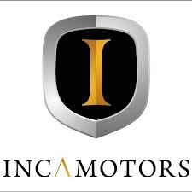

**Incamotors** es uno de los concesionarios más completos del Perú, con presencia en múltiples regiones del sur y norte del país. Ofrece una amplia gama de marcas automotrices, que incluyen vehículos de pasajeros, comerciales y utilitarios, además de lubricantes y repuestos. Su red de concesionarios está presente en ciudades como Arequipa, Cusco, Ica, Juliaca, Piura y Trujillo.

**1.4.2. Marcas que representa Incamotors**

|  |  |  |
| --- | --- | --- |
| **Marca** | **Logo** | **Descripción breve** |
| **Chery** |  | Marca china con fuerte inversión en I+D; licenciada para piezas y exportación global, representada en Ica y Arequipa. |
| **Chevrolet** |  | Marca estadounidense con amplia cobertura nacional; venta de vehículos y servicios completos. |
| **Dodge, Fiat, Jeep, Ram, Maxus** |  | Marcas bajo el control del grupo Stellantis gestionadas en alianza con Divemotor, ofrecidas en nuevas tiendas como en Arequipa e Ica. |
| **Ford** |  | Marca estadounidense con concesionarios específicos bajo la red Incamotors–Ford, con venta, posventa y seminuevos. |
| **Fuso** |  | Marca japonesa parte de Mitsubishi, ofrece vehículos comerciales (camiones y buses), presente en el portafolio diversificado de Incamotors. |
| **Geely** |  | Marca china premium, representada en Arequipa, con showroom y servicio técnico. |
| **Hyundai** |  | Marca coreana, Incluye línea de autos y variedad de vehículos comerciales (Hyundai Camiones y Autobuses), con posventa. |
| **Isuzu** |  | Marca de camiones japoneses y utilitarios, dentro del portafolio multi-marca de Incamotors. |
| **JMC** |  | Marca de vehículos chinos comerciales; parte del amplio catálogo representado en Cusco y Arequipa. |
| **Mobil** |  | Líder en lubricantes; distribución incluida en los servicios de venta y taller de Incamotors. |
| **Mitsubishi** |  | Marca japonesa representada como parte del portafolio en diferentes sucursales. |
| **Nissan** |  | Concesionario oficial en Arequipa (paralela a Ford y otras marcas), con cobertura regional. |
| **Volvo** |  | Marca sueca ahora perteneciente al grupo Automotriz Geely, ofrece vehículos premium y maquinaria, representada desde el grupo hermano Autrisa pero también accesible vía Incamotors en algunas regiones. (Grupo Autrisa, AutoYas) |

**1.4.3. Interpretación general**

* **Identidad visual unificada:** Aunque cada marca tiene su propia esencia, Incamotors las agrupa bajo una **estrategia corporativa de multimarcas**, proyectando **diversidad de opciones** para el cliente.
* **Valores comunes:** La mayoría de estos emblemas resaltan valores como **confianza, durabilidad, innovación y cercanía**.
* **Percepción del cliente:** El cliente asocia los logotipos no solo con un fabricante, sino también con la **calidad de atención que Incamotors brinda** como concesionario autorizado.

## Número de trabajadores

Según registros actualizados (2024), la empresa emplea aproximadamente a 221(EMIS) colaboradores. Este capital humano se distribuye en áreas administrativas, comerciales, técnicas y de servicio postventa, lo que refleja su capacidad para atender un mercado amplio y exigente.

### **Alta Dirección**

Incluye a los principales responsables de la gestión estratégica, dirección corporativa y soporte administrativo clave.

* Presidente del Directorio
* Gerente General
* Gerente Corporativo
* Secretaria

### **Jefaturas y Coordinación**

Agrupa a los jefes de sucursal, supervisores, coordinadores y responsables de áreas específicas (finanzas, marketing, RRHH, postventa).

* Jefes de Sucursal
* Supervisores Financieros
* Jefes de Ventas (Corporativas, Lubricantes, Multimarcas)
* Jefes de Marketing y Marca
* Jefes de Atención al Cliente
* Coordinador de Recursos Humanos
* Jefes Administrativos y Comerciales
  + 1. **Área de Ventas y Operativa**

Engloba a todo el personal de ventas, asesores, consultores, asistentes y postventa que ejecutan la atención directa al cliente.

* Consultores de Ventas
* Asesores Comerciales
* Vendedores
* Asistentes de Post Venta
* Cajeros
* Personal de apoyo (ej. limpieza)

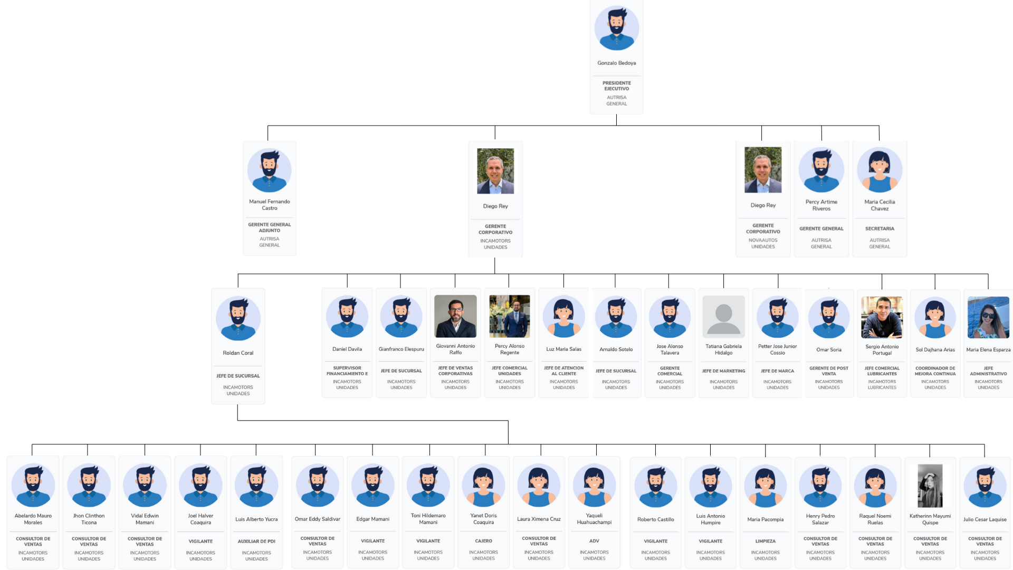

Área de Ventas y Operativa

Alta Dirección

Jefaturas y Coordinación

## Razón social y jurídica

**Automotriz Incamotors S.A.C.** es una **Sociedad Anónima Cerrada (S.A.C.)** con personería jurídica propia que le permite operar en el sector automotriz peruano como concesionario de múltiples marcas. Forma parte del **Grupo Autrisa**,un conglomerado empresarial de origen familiar con larga trayectoria en la región sur del país, lo que le otorga respaldo corporativo, solidez financiera y proyección de crecimiento en el mercado nacional.

## Mercado que abastece

El mercado de Incamotors abarca principalmente el **sur del Perú**, con un alcance que también se extiende a nivel nacional mediante su red de concesionarios. Sus clientes principales incluyen:

* **Región principal:** Sur del Perú (Arequipa, Cusco, Juliaca, Ica)
* **Cobertura adicional:** Nivel nacional (lubricantes y repuestos)
* **Clientes principales:**
  + Personas naturales (vehículos nuevos y seminuevos)
  + Empresas privadas (flotas para transporte y operaciones)
  + Instituciones (servicios de posventa y repuestos)

Su modelo de negocio combina **venta de automóviles, comercialización de repuestos, lubricantes y servicios de taller**, lo que le permite atender distintos segmentos de consumidores.

## Principales proveedores

Los principales proveedores de Incamotors son marcas automotrices internacionales como **Hyundai, Ford y Mahindra**, además de fabricantes de lubricantes de prestigio mundial como **Castrol** y **Conoco**. Estas alianzas garantizan productos de calidad y refuerzan la competitividad de la empresa en el mercado peruano.

|  |  |  |
| --- | --- | --- |
| **Proveedor / Marca** | **Origen** | **Tipo de suministro** |
| Chevrolet | EE. UU. | Vehículos, repuestos, accesorios |
| Nissan | Japón | Vehículos, repuestos, servicio postventa |
| Hyundai | Corea del Sur | Autos, camiones, repuestos |
| Mitsubishi | Japón | Vehículos y repuestos |
| Ford | EE. UU. | Vehículos, repuestos, tecnología de servicio |
| Jeep | EE. UU. | Vehículos 4x4 y repuestos |
| Ram | EE. UU. | Camionetas y repuestos |
| Fiat | Italia | Vehículos compactos y repuestos |
| Isuzu | Japón | Vehículos de carga y repuestos |
| Fuso | Japón | Camiones, buses y repuestos |
| Geely | China | Vehículos y accesorios |
| Chery | China | Vehículos y repuestos |
| Maxus | China | Camionetas, vans y repuestos |
| JMC | China | Vehículos de trabajo ligero |
| Volvo | Suecia | Vehículos y tecnología de transporte |
| Mobil | EE. UU. | Lubricantes y aceites especializados |

## Productos y servicios ofrecidos

## Automotriz Incamotors S.A.C. ofrece una gama integral de productos y servicios en el sector automotriz, entre los que destacan:

## Venta de vehículos nuevos.

## Venta de vehículos seminuevos y usados certificados.

## Servicios de postventa: mantenimiento preventivo y correctivo, reparación mecánica, eléctrica y electrónica.

## Comercialización de repuestos originales y accesorios.

## Venta de lubricantes y combustibles especializados.

## Financiamiento y seguros vehiculares en alianza con entidades financieras.

|  |  |
| --- | --- |
| Categoría | Detalle principal |
| Vehículos | Nuevos, seminuevos y usados certificados |
| Servicios | Posventa, mantenimiento, reparación |
| Repuestos | Originales y accesorios |
| Lubricantes | Castrol – Phillips 66 |
| Beneficios adicionales | Financiamiento – Seguros |

## 

## 

## Afiches y página web de la empresa

La empresa cuenta con presencia digital a través de su portal web:

<https://www.incamotors.com.pe/>

|  |
| --- |
|  |

**Medios de difusión:**

Publicados en su página web, redes sociales (Facebook, Instagram) y en banners físicos en sus sedes.

* **Facebook oficial de Incamotors** (Arequipa): Incamotors – Concesionario automotriz  
   [Facebook](https://www.facebook.com/Incamotors.Oficial/?utm_source=chatgpt.com)
* **Instagram oficial de Incamotors**: @incamotors.oficial  
   [Instagram](https://www.instagram.com/incamotors.oficial/?hl=en&utm_source=chatgpt.com)

Adicionalmente, algunas concesionarias especializadas también tienen presencia en redes:

* **Instagram – Incamotors Nissan**: @incamotors_nissan  
   [Instagram](https://www.instagram.com/incamotors_nissan/?hl=en&utm_source=chatgpt.com)
* **Instagram – Incamotors Ford**: @ford_incamotors  
   [Instagram](https://www.instagram.com/ford_incamotors/?hl=en&utm_source=chatgpt.com)

# Análisis Planeamiento estratégico

## Análisis de Visión y Misión , valores de la empresa

# Visión

*“Ser el grupo empresarial lider del Perú en ofrecer soluciones en el mundo de la movilidad, reconocidos por brindar un servicio integral y de excelente calidad.”*

La visión de Incamotors refleja claramente una **meta estratégica ambiciosa**: posicionarse como el grupo líder en el Perú dentro del sector de la movilidad. Este planteamiento no solo se limita a la venta de vehículos, sino que abarca un concepto más amplio: *“soluciones en el mundo de la movilidad”*. Eso permite entender que la empresa busca abarcar diversas líneas de negocio, desde la comercialización de autos y repuestos, hasta servicios de mantenimiento, financiamiento y postventa.

La frase **“servicio integral y de excelente calidad”** resalta un atributo diferenciador clave: la experiencia completa para el cliente. No se trata únicamente de vender un producto, sino de acompañar al consumidor durante todo el ciclo de vida de su vehículo.

# Propósito

*“Crear experiencias superiores en todas nuestras actividades y relaciones.”*

El propósito expresa de manera clara la **razón de ser de la empresa** y se convierte en una guía que orienta sus decisiones estratégicas y operativas. No se limita a un enfoque comercial, sino que abarca todos los aspectos de interacción de la organización: con clientes, colaboradores, proveedores y la comunidad.

El término *“experiencias superiores”* resalta un objetivo que va más allá de la simple venta de un producto o la prestación de un servicio. En el sector automotriz, donde la compra de un vehículo implica confianza, inversión y expectativas a largo plazo, este propósito adquiere una relevancia especial: busca ofrecer una vivencia memorable en cada contacto con la empresa.

# Valores de la empresa

**Actitud:** disposición positiva frente a los retos

**Superación:** búsqueda de mejora constante.

**Compromiso:** responsabilidad con clientes y empresa.

**Calidad:** ofrecer productos y servicios de alto nivel.

**Integridad:** actuar con ética y transparencia.

Los valores institucionales de Incamotors son pilares que sustentan tanto su visión como su propósito. Reflejan una **cultura organizacional** basada en la mejora continua, la ética y la orientación al cliente.

* **Coherencia con la visión:** El compromiso con la calidad y la actitud positiva son claves para sostener el liderazgo al que aspira la empresa.
* **Alineación con el propósito:** La integridad y el compromiso generan confianza, lo cual es esencial para construir *“experiencias superiores”*.
* **Pertinencia en el sector automotriz:** En un rubro donde el servicio postventa y la seguridad son determinantes, valores como calidad, integridad y compromiso se convierten en factores de éxito.
* **Enfoque humano:** El trabajo sobre la actitud y la superación continua contribuye a que los colaboradores se sientan motivados y alineados con los objetivos de la empresa.

## Análisis de la estructura Organizacional de la Empresa

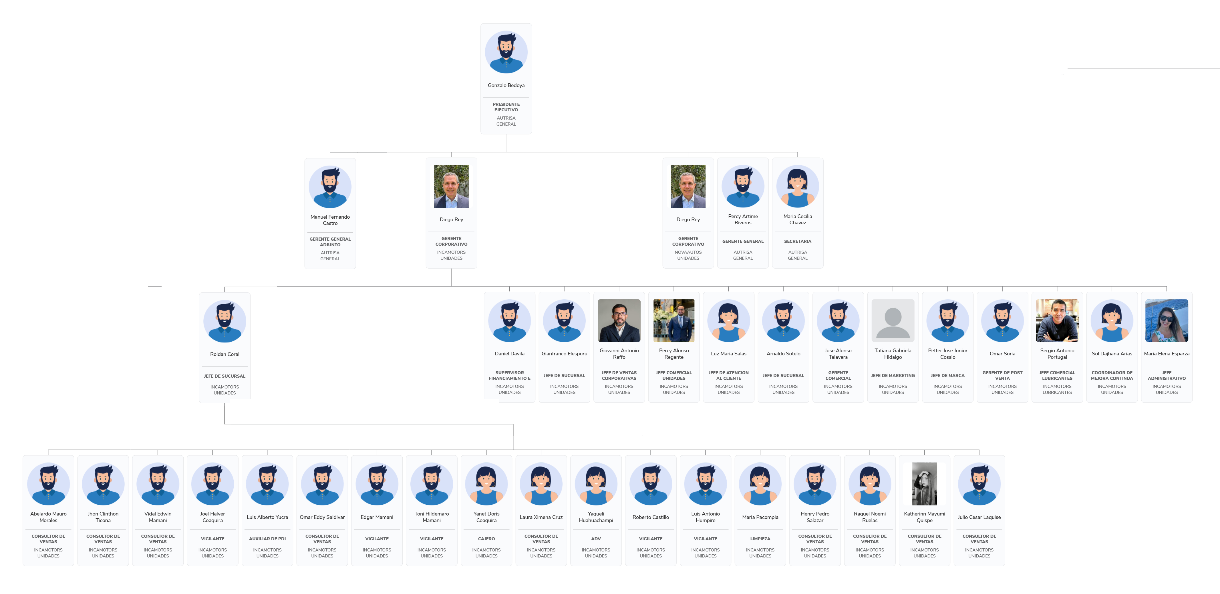

El organigrama presentado muestra la estructura organizativa de la empresa **Incamotors S.R.L.**. La empresa se organiza en diferentes áreas funcionales que responden directamente a la **Gerencia General**. Cada área cuenta con subdivisiones y jefaturas que abordan funciones específicas, lo que permite un flujo de trabajo especializado, coordinado y eficiente.

#### **• Tipo de Departamentalización**

La empresa Incamotors utiliza principalmente una **departamentalización funcional**, al agrupar actividades en áreas como:

**Gerencia General**

**Finanzas**

* Supervisor Financiero

**Sucursales**

* Jefes de Sucursal

**Ventas Corporativas y Comercial**

* Jefe de Ventas Corporativas
* Jefe Comercial de Microfinanzas

**Atención al Cliente**

**Marketing y Postventa**

Jefe de Marketing

* Gerente de Postventa

**Control de Calidad y Normas**

**Administración**

* Jefatura Administrativa

**Consultores de Ventas y Asesores**

* Equipo operativo de atención directa al cliente

Además, se identifican rasgos de **departamentalización geográfica**, debido a la existencia de jefaturas de sucursal en distintas sedes, y de **departamentalización por clientes**, reflejada en áreas como Atención al Cliente y Postventa.

#### **• Tipo de Estructura**

La estructura de Incamotors es **vertical**, con una jerarquía claramente definida que parte de la Gerencia General hacia los niveles tácticos y operativos.  
 Este modelo garantiza una cadena de mando precisa, facilita la supervisión y el control, y asegura que cada área reporte a su superior inmediato para una correcta toma de decisiones.

#### **• Niveles Organizativos**

**Nivel Estratégico:** Incluye a la Gerencia General, la Gerencia Corporativa de Innovaciones, la Gerencia General Adjunta y la Secretaría. Estos cargos son responsables de la toma de decisiones estratégicas y de largo plazo para el crecimiento de la empresa.

**Nivel Táctico:** Conformado por los jefes de las áreas funcionales y de sucursal, tales como el Supervisor Financiero, los Jefes de Sucursal, el Jefe de Ventas Corporativas, el Jefe Comercial de Microfinanzas, la Jefatura de Atención al Cliente, la Jefatura de Marketing y Postventa, los Coordinadores de Calidad y Normas y la Jefatura Administrativa. Su responsabilidad es transformar las decisiones estratégicas en planes de acción específicos dentro de sus áreas de competencia.

**Nivel Operativo:** Compuesto por consultores de ventas, auxiliares, asesores y personal de apoyo. Son responsables de ejecutar las actividades diarias en las áreas de ventas, atención al cliente, administración y operaciones, asegurando el cumplimiento de los planes definidos en el nivel táctico.

## Análisis Cultura Organizacional

## Análisis del manejo de la calidad en la organización

## Análisis FODA Análisis INTERNO: Análisis Fortalezas y Debilidades

### Cadena de valor de Porter

### Análisis AMOFHIT

### EFI

## Análisis FODA Análisis EXTERNO: Análisis Oportunidades Amenazas

### Análisis Micro entorno (5 fuerzas de Porter)

### Análisis Macro entorno (PESTEL)

### EFE

## Análisis cruce del FODA con el análisis CAME

## Mapa estrategico

# 

# Control Estratégico

## Cuadro de mando Integral BSC

## Tecnología en la empresa y Sistemas de Información

# Dirección estratégica, Liderazgo, Motivación.

### Implantación de estrategias - Institucionalizar la estrategia

### Manuales organizacionales (MOF, ROF y CAP)